大阪府住宅まちづくり審議会 審議経過

○ 平成27年３月24日 第35回審議会
・諮問「大阪における今後の住宅まちづくり政策のあり方について」

○ 平成27年７月23日 第36回審議会
・大阪における今後の住宅まちづくり政策のあり方（中間とりまとめ素案）について

○ 平成27年８月10日 第37回審議会
・大阪における今後の住宅まちづくり政策のあり方（中間とりまとめ案）について

○ 平成28年１月14日 第38回審議会
・「大阪における今後の住宅まちづくり政策のあり方について」答申（素案）

○ 平成28年３月30日 第39回審議会
・「大阪における今後の住宅まちづくり政策のあり方について」答申（案）

※平成28年（2016年）熊本地震を受けた答申の修正については、持ち回り等により委員了承。

大阪府住宅まちづくり審議会作業部会 審議経過

○ 平成27年４月24日 第１回作業部会
・議論の進め方
・第35回審議会における主な意見について
・「大阪における今後の住宅まちづくり政策のあり方・中間とりまとめ（事務局タタキ台）」について

○ 平成27年６月９日 第２回作業部会
・第１回作業部会を踏まえた論点の整理について
・人口関係データについて
・大阪府住宅まちづくりマスタープランと関連計画について
・「住まうビジョン～住まいと都市の将来ビジョン～（事務局タタキ台）」について

○ 平成27年６月29日 第３回作業部会
・第１回、２回作業部会を踏まえた論点の整理について
・論点に関する事務局の考え方について
・「大阪における今後の住宅まちづくり政策のあり方（中間とりまとめ素案） 大阪 住まうビジョン～住まいと都市の将来ビジョン～」について

○ 平成27年８月３日 第４回作業部会
・第36回審議会を踏まえた論点の整理について
・「大阪における今後の住宅まちづくり政策のあり方（中間とりまとめ案『住まうビジョン・大阪』）」について

○ 平成27年９月18日 第５回作業部会
・中間とりまとめで示された内容と答申（素案）の体系について
・大阪府住宅まちづくりマスタープラン 中間評価について

○ 平成27年11月５日 第６回作業部会
・第５回作業部会を踏まえた整理について
・大阪府住宅まちづくりマスタープランの中間評価について
・審議会答申（タタキ台）について

○ 平成27年12月21日 第７回作業部会
・第６回作業部会を踏まえた整理について
・大阪府住宅まちづくりマスタープランの進捗状況（案）について
・審議会答申（素案）について

○ 平成28年２月19日 第８回作業部会
・第38回審議会を踏まえた整理について
・審議会答申（案）について

大阪府附属機関条例
昭和27年12月22日大阪府条例第39号
（最終改正）平成27年11月２日条例第100号

（趣旨）
第一条 この条例は、法律若しくはこれに基づく政令又は他の条例に定めるもののほか、府が設置する執行機関の附属機関について、地方自治法（昭和二十二年法律第六十七号）第百三十八条の四第三項、第二百二条の三第一項及び第二百三条の二第四項の規定に基づき、その設置、担任する事務、委員その他の構成員（以下「委員等」という。）の報酬及び費用弁償並びにその支給方法その他附属機関に関し必要な事項を定めるものとする。

（設置）
第二条 執行機関の附属機関として、別表第一に掲げる附属機関を置く。
２ 前項に定めるもののほか、公の施設の指定管理者の指定について審査させ、及びその業務の実施状況等に関する評価について調査審議させるため、別表第二の上欄に掲げる執行機関の附属機関として、同表の中欄に掲げる公の施設についてそれぞれ一の指定管理者選定委員会及び指定管理者評価委員会を置き、その名称は、同表の下欄に定める名称を冠するものとする。

（報酬）
第三条 委員等の報酬の額は、日額九千六百円を超えない範囲内において、当該附属機関を設置する執行機関が定める額とする。
２ 前項の報酬は、出席日数に応じて、その都度支給する。
３ 委員等のうち府の経済に属する常勤の職員である者に対しては、報酬を支給しない。

（費用弁償）
第四条 委員等の費用弁償の額は、職員の旅費に関する条例（昭和四十年大阪府条例第三十七号）による指定職等の職務にある者以外の者の額相当額を超えない範囲内において、当該附属機関を設置する執行機関が定める額とする。
２ 前項の費用弁償の支給についての路程は、住所地の市町村から起算する。
３ 前二項の規定にかかわらず、委員等のうち府の経済に属する常勤の職員である者の費用弁償の額は、その者が当該職員として公務のため旅行した場合に支給される旅費相当額とする。

（支給方法）
第五条 委員等の報酬及び費用弁償の支給方法に関し、この条例に定めがない事項については、常勤の職員の例による。

（委任）
第六条 この条例に定めるもののほか、府が設置する執行機関の附属機関の組織、委員等の報酬及び費用弁償の額その他附属機関に関し必要な事項は、当該執行機関が定める。

附 則（略）

別表第一（第二条関係）

一 知事の附属機関
名称 | 担任する事務
大阪府住宅まちづくり審議会 | 住宅及びまちづくりについての重要事項の調査審議に関する事務

二 教育委員会の附属機関（略）

三 知事及び教育委員会の附属機関（略）

別表第二（第二条関係）（略）

大阪府住宅まちづくり審議会規則
昭和48年５月23日大阪府規則第66号
（最終改正）平成25年９月24日規則第125号

（趣旨）
第一条 この規則は、大阪府附属機関条例（昭和二十七年大阪府条例第三十九号）第六条の規定に基づき、大阪府住宅まちづくり審議会（以下「審議会」という。）の組織、委員及び専門委員（以下「委員等」という。）の報酬及び費用弁償の額その他審議会に関し必要な事項を定めるものとする。

（職務）
第二条 審議会は、知事の諮問に応じて、大阪府附属機関条例別表第一第一号に掲げる当該担任事務について調査審議し、意見を述べるものとする。

（組織）
第三条 審議会は、委員二十人以内で組織する。
２ 委員は、学識経験のある者及び関係行政機関の職員のうちから、知事が任命する。
３ 委員の任期は、二年とする。ただし、補欠の委員の任期は、前任者の残任期間とする。

（専門委員）
第四条 審議会に、専門の事項を調査審議させるため必要があるときは、専門委員若干人を置くことができる。
２ 専門委員は、知事が任命する。
３ 専門委員は、当該専門の事項に関する調査審議が終了したときは、解任されるものとする。

（会長）
第五条 審議会に会長を置き、委員の互選によってこれを定める。
２ 会長は、会務を総理する。
３ 会長に事故があるときは、会長があらかじめ指名する委員がその職務を代理する。

（会議）
第六条 審議会の会議は、会長が招集し、会長がその議長となる。
２ 審議会は、委員の過半数が出席しなければ会議を開くことができない。
３ 審議会の議事は、出席委員の過半数で決し、可否同数のときは、議長の決するところによる。

（部会）
第七条 審議会に、必要に応じて部会を置くことができる。
２ 部会に属する委員等は、会長が指名する。
３ 部会に部会長を置き、会長が指名する委員がこれに当たる。
４ 部会長は、部会の会務を掌理し、部会における審議の状況及び結果を審議会に報告する。
５ 前条の規定にかかわらず、審議会は、その定めるところにより、部会の決議をもって審議会の決議とすることができる。

（幹事）
第八条 審議会に、幹事若干人を置くことができる。
２ 幹事は、府の職員のうちから知事が任命する。
３ 幹事は、審議会の所掌事務について、委員を補佐する。

（報酬）
第九条 委員等の報酬の額は、日額九千六百円とする。

（費用弁償）
第十条 委員等の費用弁償の額は、職員の旅費に関する条例（昭和四十年大阪府条例第三十七号）による指定職等の職務にある者以外の者の額相当額とする。

（庶務）
第十一条 審議会の庶務は、住宅まちづくり部において行う。

（委任）
第十二条 この規則に定めるもののほか、審議会の運営に関し必要な事項は、会長が定める。

附 則（略）
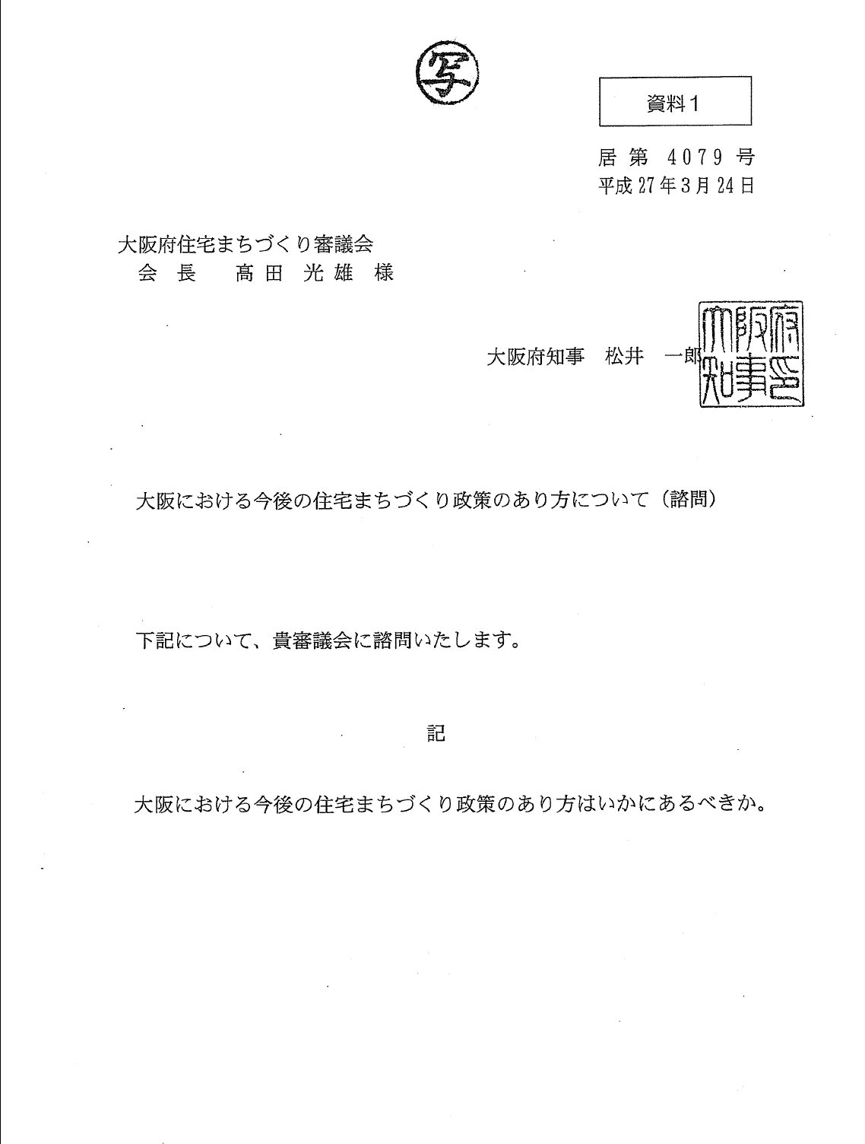

第８・９期 大阪府住宅まちづくり審議会委員名簿

会 長 髙田 光雄※ 京都大学大学院工学研究科 教授
会長職務代理 大竹 文雄※ 大阪大学社会経済研究所 教授
委 員 岡 絵理子※ 関西大学環境都市工学部 教授
加茂 みどり※ 大阪ガス（株）エネルギー・文化研究所 主席研究員
小伊藤 亜希子※ 大阪市立大学大学院生活科学研究科 教授
澤木 昌典※ 大阪大学大学院工学研究科 教授
柴原 浩嗣 （一財）大阪府人権協会 業務執行理事兼事務局長（平成27年７月１日から）
島田 隆史 （一社）不動産協会関西支部 支部長
下村 泰彦※ 大阪府立大学大学院生命環境科学研究科 教授
辻 信夫 （社福） 大阪狭山市社会福祉協議会 会長（平成27年５月29日から）
中澤 一誠 （独）住宅金融支援機構 近畿支店長（平成27年４月17日から）
鍋島 美奈子※ 大阪市立大学大学院工学研究科 准教授
西端 勝樹 大阪府市長会 副会長（守口市長）（平成27年６月８日から）
西村 志郎 （独）都市再生機構 理事・西日本支社長（平成27年７月22日から）
船越 康亘 全大阪借地借家人組合連合会 事務局長代行（平成27年７月１日から）
北後 明彦※ 神戸大学都市安全研究センター長
松端 克文※ 桃山学院大学社会学部 教授
三浦 研※ 京都大学大学院工学研究科 教授
森田 早苗 （一社）大阪府宅地建物取引業協会 理事
山﨑 弦一 （一社）大阪労働者福祉協議会 会長
伊藤 治 （独）都市再生機構 理事・西日本支社長（平成27年７月14日まで）
井上 哲也 大阪府市町会 副会長（吹田市長）（平成27年５月13日まで）
冠 士朗 （社福）泉佐野市社会福祉協議会 会長（平成27年４月９日まで）
谷川 雅彦 （一財）大阪府人権協会 業務執行理事（平成27年６月30日まで）
古岡 美光 全大阪公営住宅連合会 副会長（平成27年６月30日まで）
吉村 正弘 （独）住宅金融支援機構 近畿支店長（平成27年３月31日まで）

（※印は作業部会委員）

